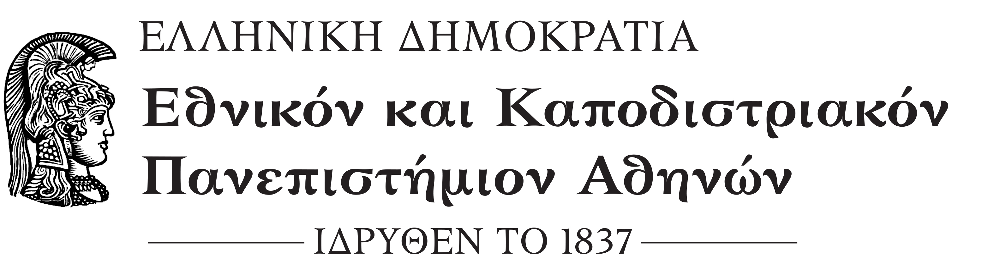ΦΙΛΟΣΟΦΙΚΗ ΣΧΟΛΗ
TMHMA ΡΩΣΙΚΗΣ ΓΛΩΣΣΑΣ και ΦΙΛΟΛΟΓΙΑΣ
και ΣΛΑΒΙΚΩΝ ΣΠΟΥΔΩΝ
Πανεπιστημιούπολη,
Ζωγράφου, 157 84, Αθήνα
Γραφείο 625, 6^{ος} όροφος

ΒΕΒΑΙΩΣΗ

Βεβαιώνεται ότι ο/η φοιτητής/τρια …………………………………………………………………………
με αριθμό μητρώου 157120….00…… του Τμήματος Ρωσικής Γλώσσας και Φιλολογίας και Σλαβικών Σπουδών, έλαβε μέρος στις εξετάσεις του μαθήματος ……………………………………………………….. στις …../…../……… ημέρα …………………… και ώρα …………… κατά την εξεταστική περίοδο……………………... ακαδημαϊκού έτους 202….-202….
Η παρούσα βεβαίωση χορηγείται κατόπιν αιτήσεως του /ης ενδιαφερομένου /ης, για κάθε νόμιμη χρήση.

Ο/Η διδάσκ…….

Βεβαιώνεται το γνήσιο της υπογραφής τ…..
…………………………………………………
…………………………………………………
Αθήνα ………………….

Η Γραμματέας

Μαρία Α. Μπαλαφούτη

